ברק אבסקר - סינגל חדש - ככה זה נמשך
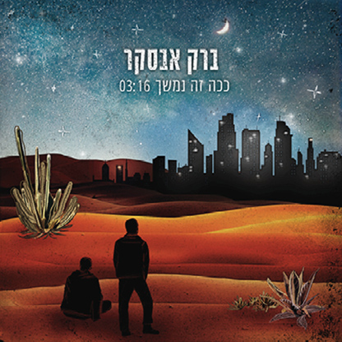

סינגל חדש ומעולה מתוך אלבום הבכורה של היוצר והזמר ברק אבסקר שעתיד לצאת בשנה הקרובה.
האלבום מורכב מיצירות המתארות את סיפור חייו של ברק, חוויות, אירועים משמחים לצד אכזבות, דאגות ואהבות. הכל נכנס איתו לאולפן ההקלטות נעטף בתמהיל ייחודי אשר משלב פולק, רוק ומוזיקה אתנית.
הסינגלים שיצאו זכו לחיבוק חם, קאברים ושיתופים רבים בשטח ולפרגון בתחנות הרדיו השונות ובתקשורת:
"איזה כייף לשמוע קול חדש, בטח כשזה מישהו שבא ממש טוב באוזן" (אסף ראב, פנאי פלוס)

"אבסקר שייך לדור הצעיר שמביע רגשות ללא קושי, ופותח את הלב בפני המאזין, מכניס אותו פנימה למסע בין החדרים" (שחר אמאנו, הכותל הישראלי)
הצליל צנוע, פולק מזוכך, טון נוגה נעים הליכות שמשדר את תחושת הצער ברמת אמניות גבוהה. ברק אבסקר עולה בעזרת עיבוד אפקטיבי על מסלול אמצע דרך במנגינה יפה , בתבנית קצבית נוחה שמקדמת את הסיפור שלו בצורה שהולמת שירי פולק (יוסי חרסונסקי)
אלבום הבכורה עתיד לצאת בחודשים הקרובים ועד שזה יקרה אתם מוזמנים להגיע לאחת מההופעות של ברק ברחבי הארץ

לפרטים נוספים: דנה לוגסי 054-8827868

